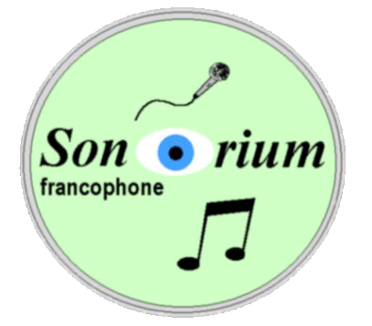 | Association SONORIUM FRANCOPHONE  7Bis rue Gustave Eiffel  24660 COULOUNIEIX CHAMIERS  Tél : 05 53 53 95 71 Mail : sonoriumfrancophone@yahoo.fr

BULLETIN INDIVIDUEL D’ADHESION ANNUEL
(A retourner à l’adresse ci-dessus)
Mes coordonnées
Nom :
Prénom :
Adresse :
Code Postal et Ville :
Tél. :
E-mail :
Pour l’année en cours, jusqu’au 31 décembre 2022 inclus, je choisis d’être adhérent :
(Après avoir lu leur définition, supprimez les deux options qui ne vous conviennent pas)
☐ Bénéficiaire : Droit d’entrée annuel de 10€ (recevoir des services au prix réduit et faire leur publicité)
☐ Actif : cotisation annuelle de 15€ (je m’engage dans la participation aux actions de l’association)
☐ Donateur : cotisation annuelle d’un montant compris entre 5€ et 60000€.
J’indique ici le montant de ma cotisation de donateur :
Note : les cotisations de « donateur » et d’ »actif » sont fiscalement déductibles, dans le respect des lois en vigueur, si l’adhérent ne bénéficie d’aucun service de l’association dans l’exercice en cours.
Je verse le montant de cotisation par (supprimez les options inutiles) :
☐ Chèque ☐ espèces ☐ virement bancaire
En adhérant à l’association SONORIUM FRANCOPHONE, je souscrits et respecte ses statuts et son règlement intérieur, mis à ma disposition au local de l’association.
Fait à Le
Signature (pour les mineurs, signature du représentant légal)

